INSTITUTO FEDERAL DO ESPÍRITO SANTO
BACHARELADO EM SISTEMA DE INFORMAÇÃO INTEGRADO AO ENSINO SUPERIOR

JOÃO PEDRO CORREIA

RELATORIO DA IMPLEMENTAÇÃO DA ÁRVORE GERADORA MÍNIMA – PRIM ALGORITMO

Colatina
2023
INTRODUÇÃO

ESTRUTURAS USADAS

APLICAÇÃO DO ALGORITMO

RESULTADOS

MAPA GERADO

mapa usado
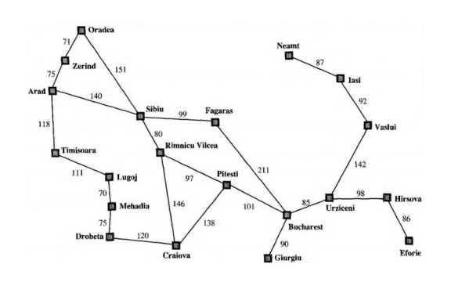

caminho mínimo gerado no mapa
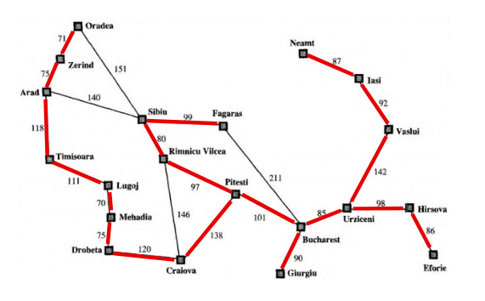
COMPILAÇÃO E EXECUÇÃO

